# PREFEITURA DE JAQUEIRA

# SECRETARIA DE CULTURA E TURISMO

# EDITAL DE CHAMAMENTO PÚBLICO Nº 001/2024

**EDITAL BOI DE BIÉ**

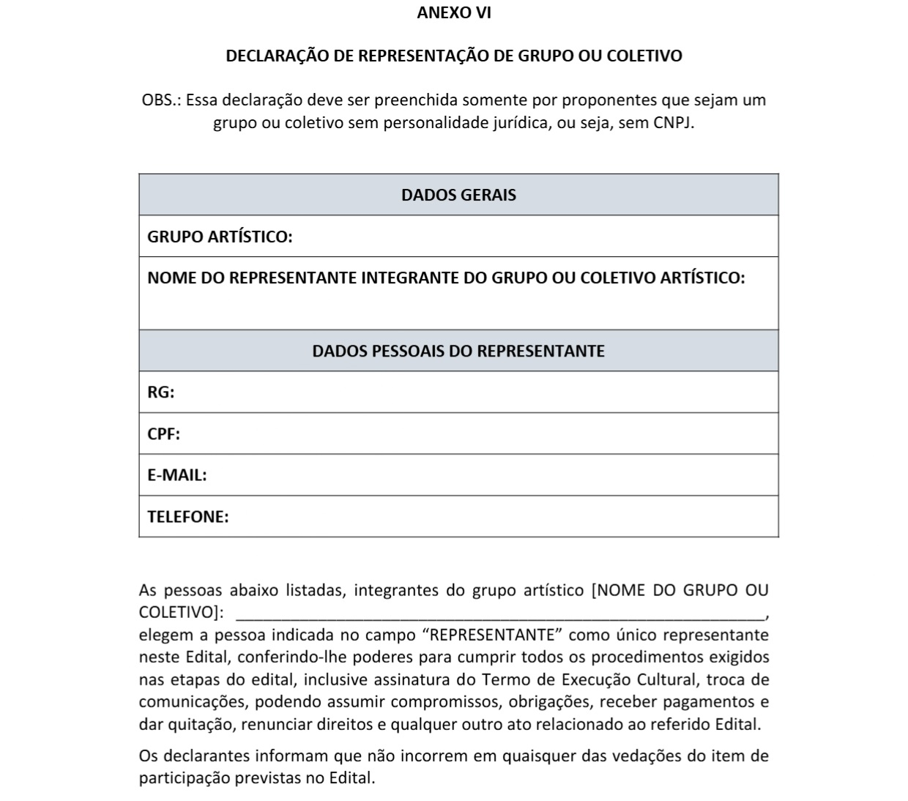

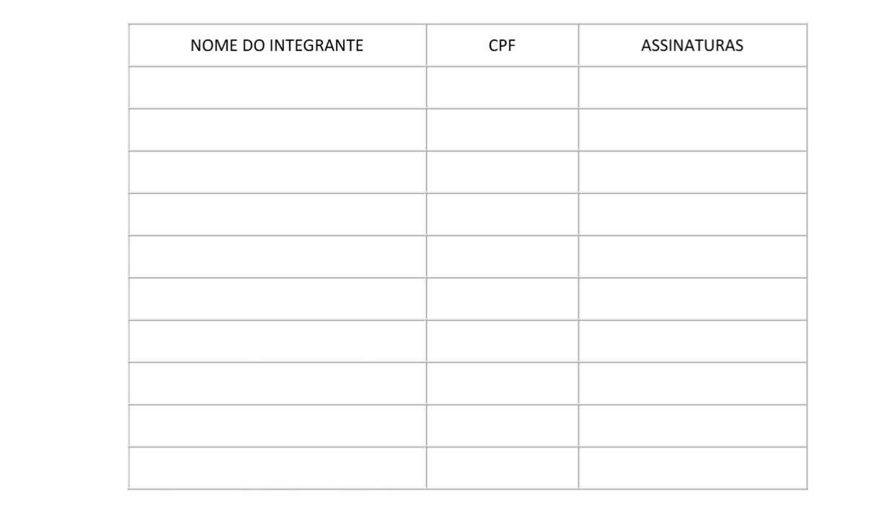

Jaqueira/PE

Data: